Тема: Бижутерия из фетра. Брошь
Цель: научится делать простую брошь из фетра.
Задачи:
- учится подбирать материал для изготовления брошей,
- познакомится с технологией изготовления броши,
- развивать творческое воображение путём изготовления декоративного объекта из фетра.

Теоретическая часть
Сегодня мы с вами познакомимся с очень интересным занятием – изготовлением аксессуаров из фетра. Из этого материала обычно изготавливают игрушки, сумки, панно. Но оказывается уникальные свойства этого материала, такие как мягкость, пластичность, способность держать форму, дают возможность создавать очень интересные предметы бижутерии. 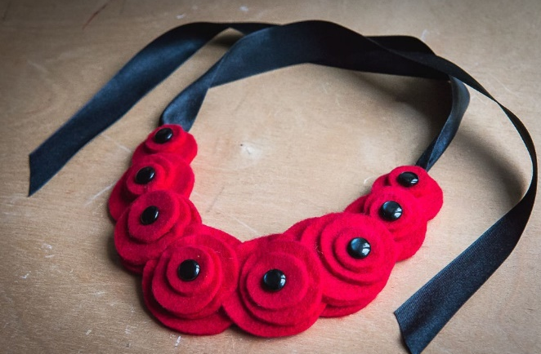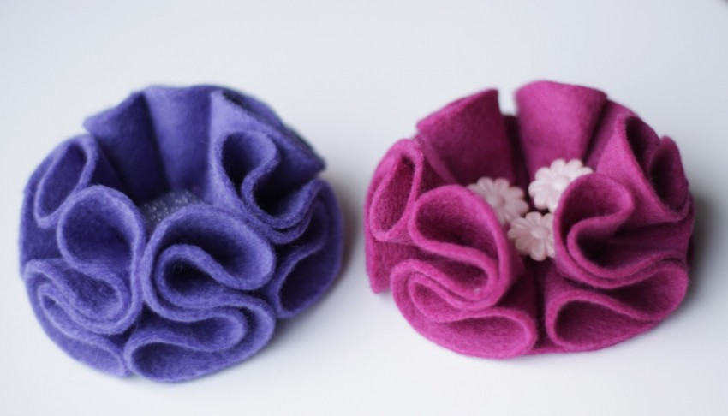

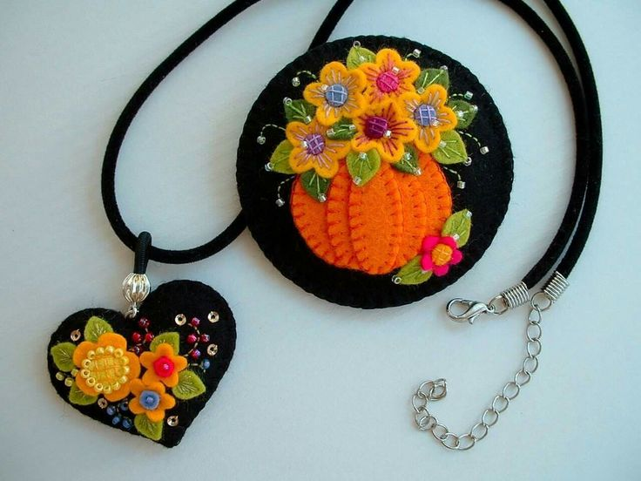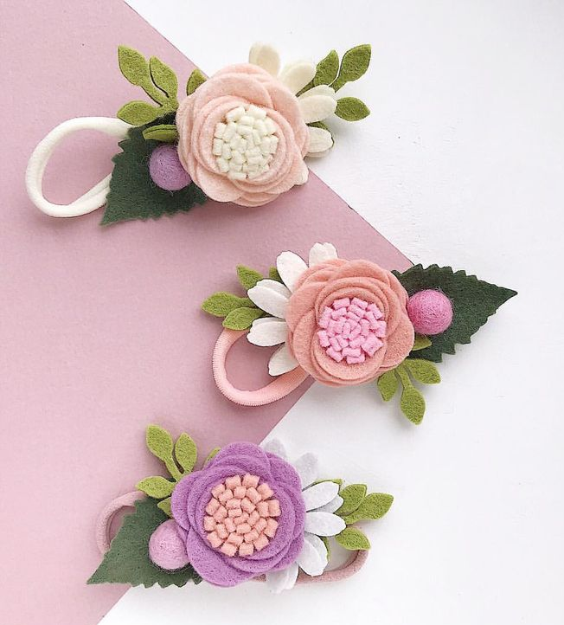
Наше первое изделие будет очень простым, из одного цвета фетра, но при желании вы можете использовать два или три, а также украсить готовое изделие бусинами, бисером, пайетками. Фетр может быть однотонный, или с рисунком (клетка, цветы, сердечки и т. д.). Если у вас нет фетра, эту брошь можно изготовить из любой плотной ткани с неосыпающимися краями.
Практическая часть
Перед началом работы напоминаю вам о необходимости соблюдения правил техники безопасности при работе с ножницами, иголками, булавками.
Материалы: фетр (или средней плотности ткань) однотонный или с рисунком; нитки швейные в цвет ткани, бусины, бисер. застёжка для броши, клей для ткани.
Инструменты: иголки, ножницы.

Ход работы:
Вырезать из фетра 6 кругов диаметром 8 см, края можно оформить волнистыми линиями. Пять деталей сложить пополам, и ещё раз пополам (т.е. в 4 раза) | 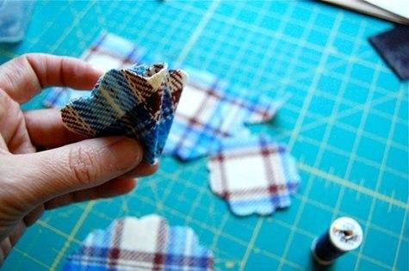
Шестая деталь будет являться основанием броши. Сложенные вчетверо 4 детали лепестков, раскладываем по кругу на деталь основания, за уголок пришиваем к середине, последний сверху, в центр. | 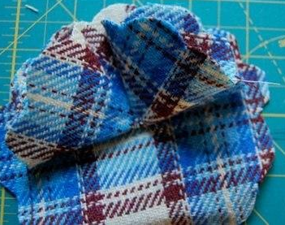
 | 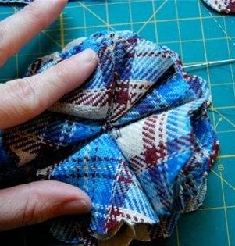
Вырежьте небольшую овальную деталь из фетра, пришейте к ней застёжку для броши, приклейте клеем для ткани к левой стороне броши. | 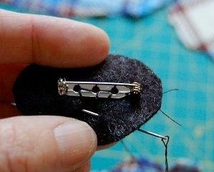
Расправьте лепестки, получится объёмный цветок, при желании украсьте пайетками, бусинами, бисером. Брошь готова! | 